学習日： 月 日（ ）
中学校数学 2D6－1A

【中学校数学・ワークブック】

【確 率】① 確率の意味 A

学 年
２年

年 組 氏名

１ 次の文中の に適切な言葉や数をあてはめなさい。
紙ぶくろの中に、あんまんは４個、肉まんは５個入っています。このふくろの中から、1個取り出します。このとき、取り出すのがあんまんである場合と、肉まんである場合では、どちらが起こりやすいといえますか。

この問題を解くためには、紙ぶくろの中から取り出したものが、あんまんである確率と肉まんである ① をそれぞれ求めて、その大小を比べます。
あることがらが起こる確率とは、次のような考え方で求まります。

そのことがらが起こる場合の数
あることがらが起こる確率 ＝
起こりうる全ての場合の数

紙ぶくろの中のものを、1個取り出すときの取り出し方は ② 通りです。

そのうちあんまんは４個なので、あんまんを取り出す取り出し方は ③ 通りです。

④
したがって、取り出したものがあんまんである確率は、 となります。
⑤

また、肉まんは５個なので、肉まんを取り出す取り出し方は ⑥ 通りです。

⑦
したがって、取り出したものが肉まんである確率は、 となります。
⑧

2つの確率を比べたときに、取り出すのが ⑨ である場合の方が起こりやすいといえます。

【中学校数学・ワークブック】
解答

中学校数学 2D6－1A

学 年
２年
【確 率】① 確率の意味 A

年 組 氏名

〔Point〕
あることがらのおこりやすさの度合いを表す数を確率という。
そのことがらが起こる場合の数
あることがらが起こる確率 ＝
起こりうる全ての場合の数

- 確率 ② ９ ③ ４ ④ ４ ⑤ ９
⑥ ５ ⑦ ５ ⑧ ９ ⑨ 肉まん

この問題を解くためには、紙ぶくろの中から取り出したものが、あんまんである確率と肉まんである 確率 をそれぞれ求めて、その大小を比べます。

紙ぶくろの中のものを、1個取り出すときの取り出し方は 9 通りです。

そのうちあんまんは４個なので、あんまんを取り出す取り出し方は 4 通りです。

4
したがって、取り出したものがあんまんである確率は、 となります。
9

また、肉まんは５個なので、肉まんを取り出す取り出し方は 5 通りです。
5

したがって、取り出したものが肉まんである確率は、 となります。
9

2つの確率を比べたときに、取り出すのが 肉まん である場合の方が起こりやすいといえます。

学習日： 月 日（ ）
中学校数学 2D6－1B

【中学校数学・ワークブック】

【確 率】① 確率の意味 B

学 年
２年

年 組 氏名

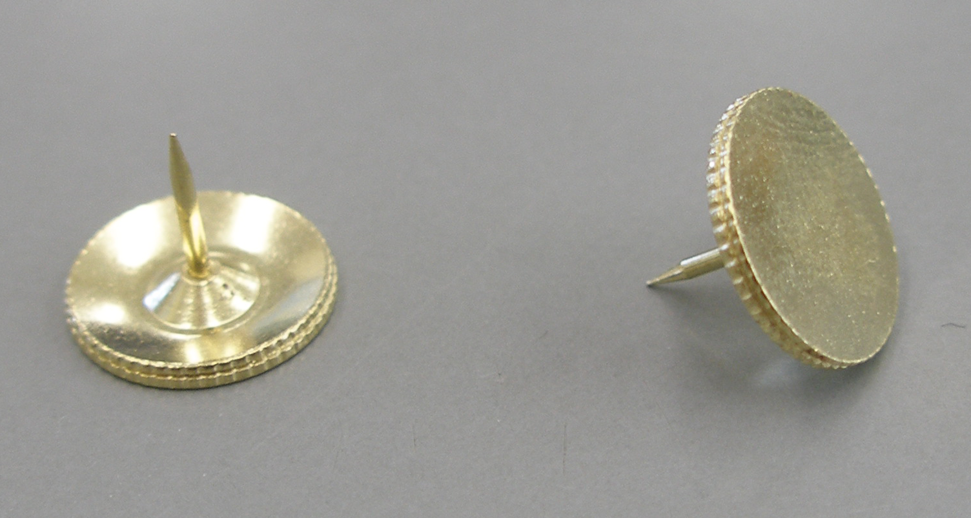
１ 下の表は、右の図のような画びょう１つを１０００回まで 上向き 下向き
投げたときの結果を示している。これについて、次の各問
いに答えなさい。

投げた回数 | ２００ | ４００ | ６００ | ８００ | １０００
上向きの回数 | １２８ | ２１７ | ３５０ | ４５２ | ５７３

(1) 画びょうが上向きになる確率を求めたい。何回投げたときのデータをもとにすればよろしいですか。
答え

(2) (1)のときの画びょうが上向きになる割合を小数第２位まで求めなさい。

答え

(3) (2)より、画びょうが上向きになる確率を求めなさい。

答え

(4) (3)の確率より、この画びょうを２０００回投げたとき、およそ何回上向きになると考えられますか。

答え

(5) １０００回まで投げたとき、この画びょうが下向きになる確率を求めなさい。

答え

解答

中学校数学 2D6－1B

【中学校数学・ワークブック】

【確 率】① 確率の意味 B
方程式とその解

学 年
２年

年 組 氏名

〔Point〕
・多数回の実験や観察，多数の調査の結果にもとづいて，あることがらが起こる割合を調べれば，そのことがらの起こりやすさの度合いを数で表すことができる。
・あることがらの起こりやすさの度合いを表す数を，そのことがらが起こる確率という。
Ａが６通り，Ｂが１２通り，Ｃが２０通りである。

１
(1) 実験の結果が大きいほど信頼がおける。
答え １０００回

(2)

答え ０.５７

(3) 多数回の実験における結果の割合を，そのことがらが起こる確率と考える。
答え
(4) ２０００×０.５７＝１１４０
答え およそ１１４０回

(5) １０００回投げたときに，下向きになる回数は，
１０００－５７３＝４２７(回)
したがって，下向きになる確率は，
答え

